**多媒体设备领用及使用流程**

多媒体设备领用及使用步骤如下：

第一步，根据上课需求，前往对应区域课管室（7A108,7B107,7C111）领取麦克风、翻页笔、VGA转HDMI转接器

第二步，到达上课教室后，开启云终端（即电脑，不是我们平时用的台式机箱，是一个黑色小盒子）。

在讲台左下角的小门内，打开后可以看到如下图的小盒子，图中标识了开机键位置。

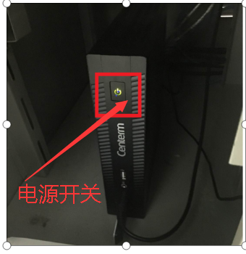 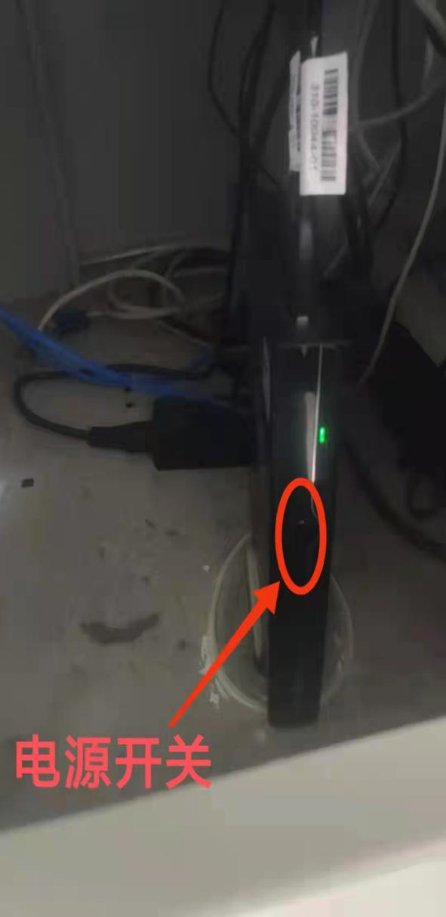

一二三楼云终端 四五六楼云终端

第三步，开启多媒体中控系统（中控）。在讲台右侧，如下图，中控上仅图中标识的功能模块、按钮可以用，其他模块不可用。

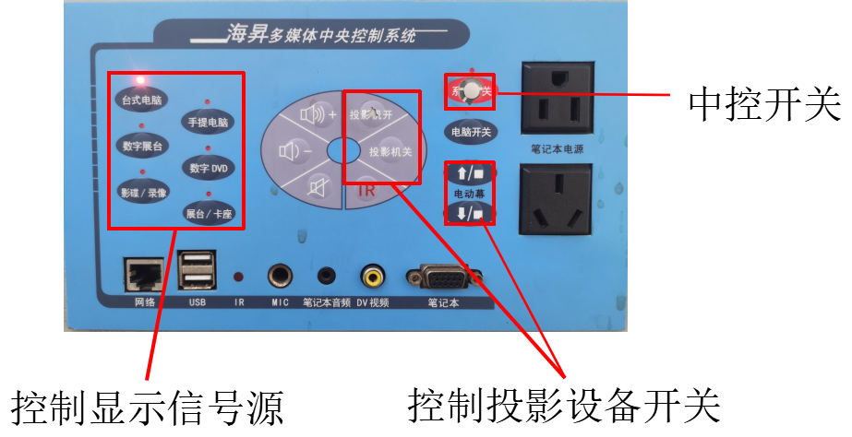

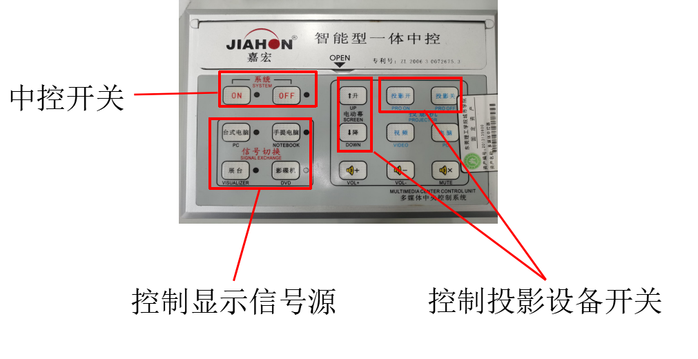

1. 按“系统开关”或“系统 ON”开启中控，投影设备将自动开启。
2. 在“信号源”或“信号切换”模块查看信号是否为“台式电脑”，如果不是按“台式电脑”进行切换。

第四步，检查投影幕是否降下、投影机是否开机。

1. 若投影机灯泡不亮。查看投影机电源指示灯，如果是绿色，请稍等片刻才会开机；不同的投影机，电源指示灯的位置不一样，可能较小，需近距离观察，如下图。
2. 如果是红色，查看讲台上是否投影机遥控器，使用遥控器开机。

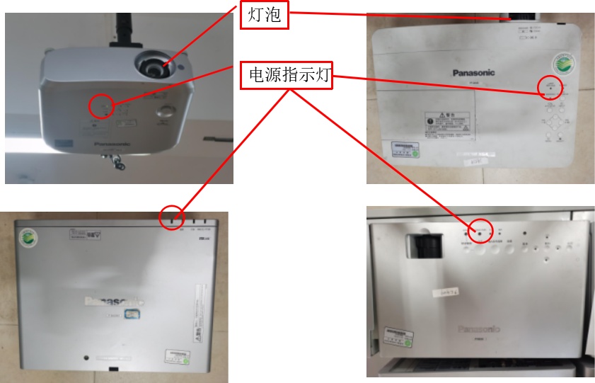

1. 投影幕没有降、或是没有降到合适位置，可以在中控面板上，按“投影幕下降”，等下降到合适位置时，再按一次“投影幕下降”，

第五步，测试麦克风

松下水滴型麦克风的使用需要注意手持的方式，有按钮的一面为正面，如下图。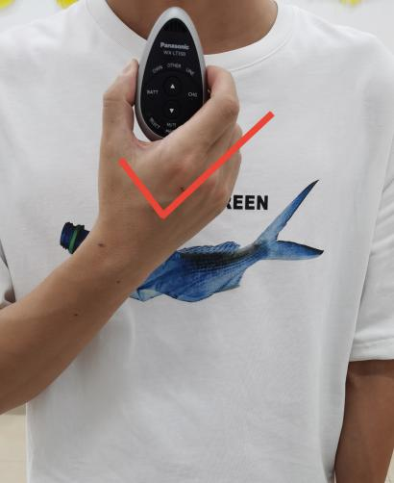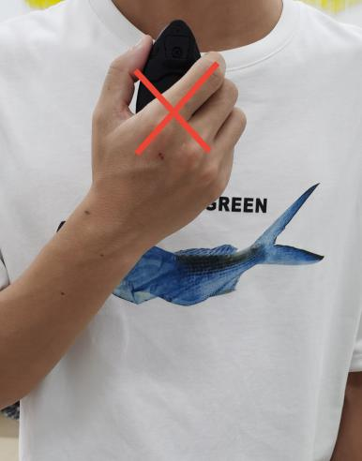

图二手掌握住麦克风，图三反面的持麦方式可能会影响麦克风的接收效果。

另外麦克风的正面需对着接收器，接收器可能在讲台、教室中间，当老师在教室内走动时，也可能会影响接收效果。接收器如下图。

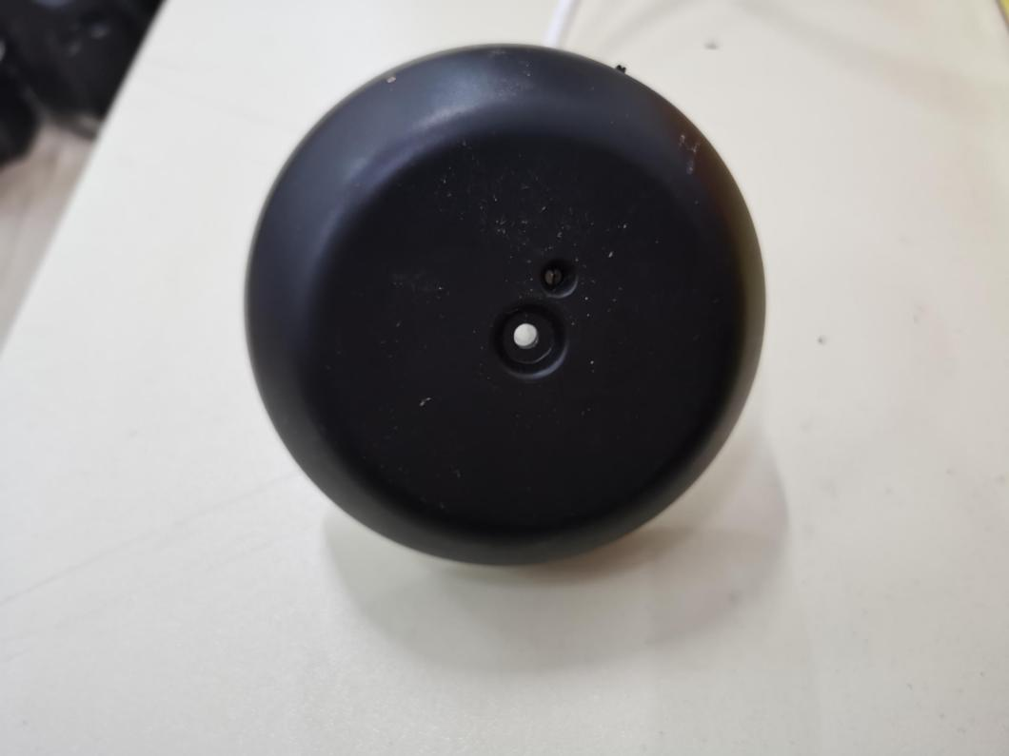

第六步，打开您的课件、上课所需文件

第七步，正常上课

第八步，下课后，关闭所有打开的多媒体设备、空调、风扇、灯等，并归还第一步领取的设备。

温馨提示：在使用过程中遇到问题，可电联教务处（实验中心）吴生和老师、徐俊龙老师；如果课前电话繁忙，可以企业微信私聊，备注教室号、问题图片。